**MOŠTOVÁNÍ A OPÉKÁNÍ PÁRKŮ**

**18. ŘÍJNA 2023 OD 15:30**

**S sebou:**

* **max. 1,5 – 2 kg jablíček na rodinu (předem omytých ☺ )**
* **plecháček, hrníček na konzumaci moštu**
* **párek na opékání a pečivo (kdo má doma navíc opékací vidlici, může si přinést vlastní, v MŠ máme k dispozici 10 ks)**

**Organizačně:**

* **děti budou mít na zahradě připraveny stanoviště s úkoly, kterých se můžete zúčastnit**
* **u moštování budeme spolupracovat s drcením ovoce a následným lisováním moštu**
* **opékání párků průběžně ☺**
* **dítě, které nebude do 15:30 vyzvednuto rodičem, zůstane s paní učitelkou do příchodu rodičů ve třídě Sluníček (z bezpečnostních důvodů nemůžeme nechat dítě na zahradě bez rodičů)**

***Věděli jste, že i jablka mají svůj den (21. 10. se slaví Mezinárodní den jablek)? Přesněji, původní odrůda jablek. Šlechtěním vzniklo mnoho nových odrůd, které si našly cestu i do našich zahrad. A na ty původní odrůdy se zapomíná. Tento svátek se slaví od roku 2000 a je inspirován dnem zvaným Apple Day, slaveným ve Velké Británii. Staré odrůdy jednoznačně představují naše kulturní dědictví a jablka jsou naše původní a hlavní ovoce. Jabloň je naše královna ovocných stromů.***

***Jablka si naši pozornost určitě zaslouží a to nejen v době sklizně, ale po celý rok.***

**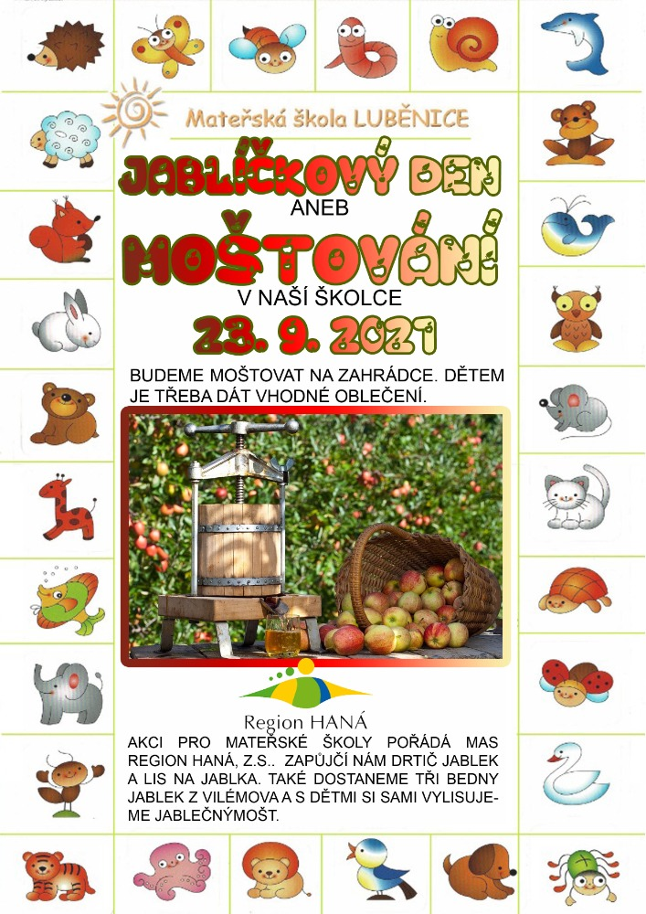*Jablko je označováno za léčivé ovoce, obsahuje více než 30 minerálních látek a stopových prvků – vitamín A, vitamín B, vitamín C, vitamín E, kyselinu listovou, draslík a mnoho dalších. V žádném jiném plodu není pektin zastoupený v takové míře jako v jablku. Látky obsažené v jablku působí proti revmatismu, čistí zubní sklovinu, chrání před onemocněním srdce, příznivě ovlivňují zažívání, snižují hladinu cholesterolu v krvi, ……***

**„Kdo jablko denně sní, k tomu lékař nechodí“ praví anglické přísloví.**

**MOC SE NA VÁS TĚŠÍME. ☺**